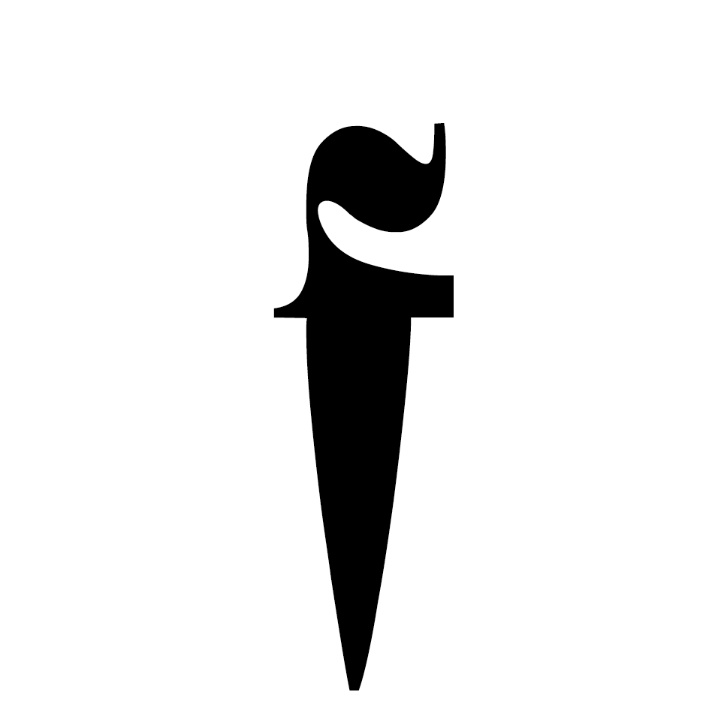

CENTRALE FIES
Un centro di ricerca per le pratiche performative contemporanee, all’interno di una delle più importanti centrali idroelettriche e storiche del Trentino.

INBTWN 2021
Pleiadi. Momenti diffusi di ascolto
di Standards
a cura di Claudia D’Alonzo

20 dicembre 2021-25 febbraio 2022 (online)
www.inbtwn.it

22 dicembre ore 19.00 - 21.00
score e installazione sonora performativa
ingresso gratuito con prenotazione su Eventbrite t.ly/qcQ

Dal 22 dicembre 2021 al 25 febbraio 2022 il sito di INBTWN - In Between www.inbtwn.it ospita l’archivio sonoro di Pleiadi. Momenti diffusi di ascolto, un lavoro on e off line basato su pratiche di ascolto pensato appositamente da Standards, progetto collettivo di Attila Faravelli, Enrico Gilardi, Michele Lori, Gaia Martino, Roberta Pagani e Nicola Ratti (www.standardstudio.it). Il concept visivo del sito INBTWN è dell’artista Lucrezia Di Carne, che ha realizzato un ambiente digitale per accogliere e archiviare tracce visive e fotografiche, registrazioni e trascrizioni di parole e suoni.

INBTWN, la rassegna a cura di Claudia D'Alonzo dedicata al rapporto tra corpi e tecnologie, si concentra per l’edizione 2021 sul suono per esplorare dimensioni di in-betweens della corporeità e del senso dello spazio. Esercitare nuovi modi di sentire attraverso dispositivi e pratiche sonore per risemantizzare parole come distanza, vicinanza, fisicità, visibilità, intangibilità, collettività, territorio, partecipazione, presenza. In questa coda lunga di pandemia, l’esperienza sonora può essere il vettore attraverso cui restituire al corpo il suo ruolo di agente di conoscenza e relazione con la realtà, quella fisica e quella della rete.
Protagonista di questa edizione, Standards che concentra la propria ricerca sulle pratiche sonore e di ascolto. Attraverso due momenti di residenza, il collettivo ha sviluppato un intervento site specific per e su Centrale Fies, intesa come luogo e corpo architettonico, territorio e comunità di corpi che abitano i suoi spazi, trasformandoli attraverso il lavoro culturale e le relazioni che lo animano.
Pleiadi. Momenti diffusi di ascolto cita una nuvola di stelle, visibile solo con la coda dell'occhio nel restituire una ricerca attraverso tre formati complementari per durata e spazio di accadimento: un archivio sonoro online, dal 20 dicembre sul sito di INBTWN; un’ installazione sonora performativa ideata presentata il 22 dicembre a Centrale Fies; e una partitura (score) pensata come ​​una serie di indicazioni per esercizi di ascolto rivolte tanto agli abitanti di Fies quanto ai suoi ospiti futuri da performare in alcuni spazi interni ed esterni di Fies.
ll progetto è iniziato con la residenza a Centrale Fies che ha visto il coinvolgimento attivo di una parte tra le molteplici comunità di Fies: lo staff interno con Barbara Boninsegna, Marco Burchini, Maria Chemello, Lucrezia Di Carne, Vania Lorenzi, Dino Sommadossi, Virginia Sommadossi, Francesca Venezia, insieme a Filippo Andreatta, Fra De Isabella (Ubi Broki), Francesca Pennini, Maria Paola Zedda.

Una performance collettiva in forma di esercizio ha permesso di sperimentare l'esplorazione dello spazio attraverso suoni impercettibili, azioni minime e movimenti sottili, facendo esperienza con il proprio corpo della cura dell'ascolto dell'altro. La polifonia degli ascolti delle persone che lavorano a Fies ha composto un paesaggio sonoro personale, dove l'amplificazione dei suoni si è intrecciata a vissuti e memorie, posizioni del corpo e dello strumento di registrazione, restituendo una percezione dello spazio corale e al contempo eterogenea, ibrida, multiforme.

A metà dicembre, un secondo momento di residenza è stato dedicato alla produzione di un'installazione sonora performativa frutto della ricerca e creata appositamente per l’ambiente della Forgia, dove risuona il flusso sonoro continuo della vicina fonte dell’acqua processata nella centrale idroelettrica. Il lavoro - live mercoledì 22 dicembre - invita il pubblico a vivere un’esperienza di ascolto intima e partecipata: l’intervento sonoro, basato sull’uso di sistemi di filtraggio e amplificazione, farà emergere alcune caratteristiche acustiche proprie dello spazio, intrecciando la memoria del corpo architettonico con quella dei corpi in presenza e la memoria di chi vive quotidianamente Centrale Fies.

Infine Standards lascia a Centrale Fies una partitura (score), cioè una serie di istruzioni per semplici esercizi di ascolto eseguire in punti specifici della Centrale. Quest’ultimo formato di Pleiadi estende la propria temporalità oltre la durata complessiva del progetto ed è rivolto tanto agli abitanti di Fies quanto ai suoi ospiti futuri: uno strumento per allenare in qualsiasi momento l'attenzione e avere accesso a una dimensione sonora immediata, risultato dalla relazione dei corpi di Fies in azione, tanto umani quanto architettonici.

CREDITS Pleiadi. Momenti diffusi di ascolto

Workshop
Attila Faravelli, Gaia Martino

Archivio sonoro online
Registrazioni e suoni: Filippo Andreatta, Barbara Boninsegna, Marco Burchini, Maria Chemello, Fra De Isabella (Ubi Broki), Lucrezia Di Carne, Vania Lorenzi, Francesca Pennini, Dino Sommadossi, Virginia Sommadossi, Francesca Venezia, Maria Paola Zedda.

Testi: Enrico Gilardi, Gaia Martino, Claudia D’Alonzo

Tracce audio: Attila Faravelli, Nicola Ratti

Progetto visivo: Lucrezia Di Carne

Installazione sonora performativa: Attila Faravelli, Nicola Ratti

Partitura: Attila Faravelli, Gaia Martino, Roberta Pagani, Nicola Ratti
_________________________________________________________________________________

Standards è un progetto collettivo e uno spazio flessibile dedicato alla ricerca sonora, musicale e performativa, situato nel quartiere Dergano a Milano. Dal 2015 si occupa di produzioni sonore e ospita un programma diversificato di performance dal vivo, concerti, talk, mostre, workshop, residenze d'artista, seminari, installazioni e presentazioni. Standards è un'organizzazione no profit che si sostiene attraverso la partecipazione diretta del pubblico e con attività di fundraising. Come piattaforma e catalizzatore per la sperimentazione artistica, incoraggia prospettive molteplici, con l'obiettivo di veicolare relazioni e ampliare le possibilità di ascolto, in particolare delle culture sonore, sostenendo la libera espressione e circolazione delle idee, nel rispetto delle comunità, della qualità della ricerca, dell’accessibilità e delle differenze. www.standardstudio.it

Claudia D’Alonzo Ricercatrice e curatrice indipendente, è PhD in Audiovisual Studies e docente presso l’Accademia di Belle Arti di Brera. E’ curatrice di INBTWN per Centrale Fies - Art Work Space. Ha curato progetti per istituzioni pubbliche e centri culturali indipendenti, tra i quali: Askioma (Lubiana, SL); Cimatics Festival (Bruxelles, BG); Careof (Milano, IT); Centrale Fies - art work space (Dro, IT); FMV (Modena, IT); ICA Milano (Milano, IT); Łódz Domu Kultury (LODZ, PL); Subtle Technologies Festival (Toronto, CA). Ha scritto per Alfabeta2, digimag, doppiozero, Exibart, Luxflux, Motherboard, MCD - Musiques&Cultures Digitales. Suoi saggi sono presenti in pubblicazioni di Amsterdam University Press, Castelvecchi, Mimesis International.

Lucrezia Di Carne nata a Milano e cresciuta a Trento, ha studiato tra Brescia e Milano. Attualmente lavora tra il Trentino e la Lombardia. La sua ricerca si concentra sulla stratificazione dei processi di stampa analogica e digitale, alternandoli fino a avvicinare sempre di più il confine tra il fare dell’uomo e quello delle macchine. Il suo lavoro trova validità nello spazio di interpretazione dello spettatore che si trova costretto ad avvicinarsi all’opera. www.lucreziadicarne.com
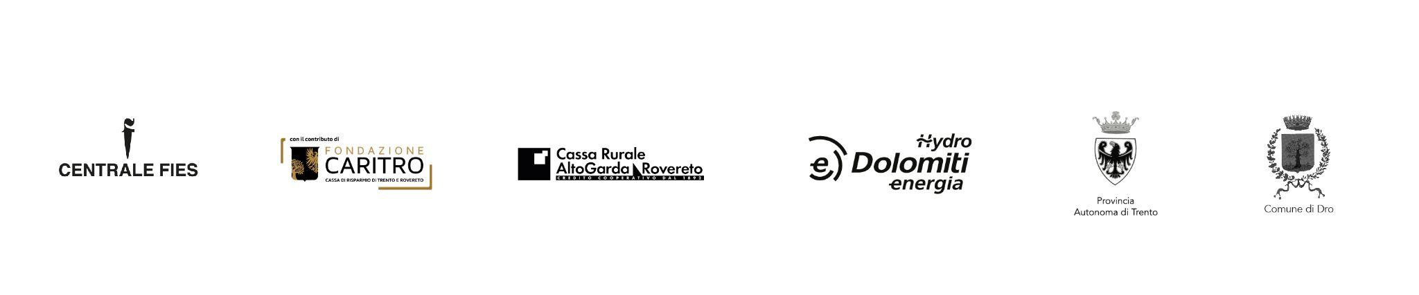

*Centrale Fies è un centro di ricerca per le pratiche performative contemporanee situato all’interno di una centrale idroelettrica di inizio novecento, in parte ancora attiva, proprietà di Hydro Dolomiti Energia.
Il progetto, avviato nel 1999 da Barbara Boninsegna e Dino Sommadossi con la Cooperativa il Gaviale sull'esperienza del festival drodesera (nato nel 1981), è di fatto una vera e propria impresa culturale la cui attività è connotata da un modello di sostenibilità ibrido, cui concorrono contributi pubblici e privati. Sede di Live Works - Free School of Performance, esempio pioniere di rigenerazione industriale a fini culturali e attivatore di progetti e public program atti a potenziarne ulteriormente le pratiche, gli assi, le politiche e le filosofie. Centrale Fies mette a disposizione di artisti e artiste, di un territorio e di una politica culturale in continua evoluzione, una board curatoriale fluida composta da curatori e curatrici, sociologhe/i, artiste/i, ricercatrici/i. Centrale Fies è il primo esempio in Italia di recupero di archeologia industriale a fini artistici e culturali all’interno del quale si rinnovano le sperimentazioni su pratiche, modalità e processi produttivi legati alle residenze artistiche (anche family friendly!) e alle arti performative.

CONTATTI
UNPRESS - unlearn communication in a friendly environment

unpress@centralefies.it
uffici 0464 504700
Virginia Sommadossi +39 0464 504700
Chiara Ciucci Giuliani +39 392 9173661
Francesca Venezia +39 3807514736

Sito www.centralefies.it

Facebook Centrale Fies_Art Work Space
Instagram Centrale Fies Art Work Space

